一、概念
物理地址(physical address)
用于内存芯片级的单元寻址，与处理器和CPU连接的地址总线相对应。
——这个概念应该是这几个概念中最好理解的一个，但是值得一提的是，虽然可以直接把物理地址理解成插在机器上那根内存本身，把内存看成一个从0字节一直到最大空量逐字节的编号的大数组，然后把这个数组叫做物理地址，但是事实上，这只是一个硬件提供给软件的抽象，内存的寻址方式并不是这样。所以，说它是“与地址总线相对应”，是更贴切一些，不过抛开对物理内存寻址方式的考虑，直接把物理地址与物理的内存一一对应，也是可以接受的。也许错误的理解更利于形而上的抽象。
虚拟内存(virtual memory)
这是对整个内存（不要与机器上插的那条对上号）的抽象描述。它是相对于物理内存来讲的，可以直接理解成“不直实的”，“假的”内存，例如，一个0x08000000内存地址，它并不对就物理地址上那个大数组中0x08000000 - 1那个地址元素；
之所以是这样，是因为现代操作系统都提供了一种内存管理的抽象，即虚拟内存（virtual memory）。进程使用虚拟内存中的地址，由操作系统协助相关硬件，把它“转换”成真正的物理地址。这个“转换”，是所有问题讨论的关键。
有了这样的抽象，一个程序，就可以使用比真实物理地址大得多的地址空间。（拆东墙，补西墙，银行也是这样子做的），甚至多个进程可以使用相同的地址。不奇怪，因为转换后的物理地址并非相同的（？）。
——可以把连接后的程序反汇编，发现连接器已经为程序分配了一个地址，例如，要调用某个函数A，代码不是call A，而是call 0x0811111111 ，也就是说，函数A的地址已经被定下来了。没有这样的“转换”，没有虚拟地址的概念，这样做是根本行不通的。
逻辑地址(logical address)
Intel为了兼容，将远古时代的段式内存管理方式保留了下来。逻辑地址指的是机器语言指令中，用来指定一个操作数或者是一条指令的地址。以上例，我们说的连接器为A分配的0x08111111这个地址就是逻辑地址。
——不过不好意思，这样说，好像又违背了Intel中段式管理中，对逻辑地址要求，“一个逻辑地址，是由一个段标识符加上一个指定段内相对地址的偏移量，表示为 [段标识符：段内偏移量]，也就是说，上例中那个0x08111111，应该表示为[A的代码段标识符: 0x08111111]，这样，才完整一些”
线性地址(linear address)或也叫虚拟地址(virtual address)
跟逻辑地址类似，它也是一个不真实的地址，如果逻辑地址是对应的硬件平台段式管理转换前地址的话，那么线性地址则对应了硬件页式内存的转换前地址。
CPU将一个虚拟内存空间中的地址转换为物理地址，需要进行两步：首先将给定一个逻辑地址（其实是段内偏移量，这个一定要理解！！！），CPU要利用其段式内存管理单元，先将为个逻辑地址转换成一个线程地址，再利用其页式内存管理单元，转换为最终物理地址。
这样做两次转换，的确是非常麻烦而且没有必要的，因为直接可以把线性地址抽象给进程。之所以这样冗余，Intel完全是为了兼容而已。
2、CPU段式内存管理，逻辑地址如何转换为线性地址
一个逻辑地址由两部份组成，段标识符: 段内偏移量。段标识符是由一个16位长的字段组成，称为段选择符。其中前13位是一个索引号。后面3位包含一些硬件细节，如图：
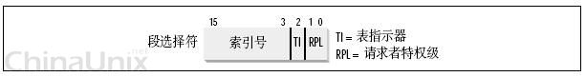
最后两位涉及权限检查，本贴中不包含。
索引号，或者直接理解成数组下标——那它总要对应一个数组吧，它又是什么东东的索引呢？这个东东就是“段描述符(segment descriptor)”，呵呵，段描述符具体地址描述了一个段（对于“段”这个字眼的理解，我是把它想像成，拿了一把刀，把虚拟内存，砍成若干的截——段）。这样，很多个段描述符，就组了一个数组，叫“段描述符表”，这样，可以通过段标识符的前13位，直接在段描述符表中找到一个具体的段描述符，这个描述符就描述了一个段，我刚才对段的抽象不太准确，因为看看描述符里面究竟有什么东东——也就是它究竟是如何描述的，就理解段究竟有什么东东了，每一个段描述符由8个字节组成，如下图：
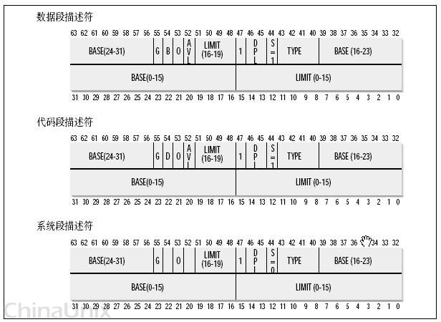
这些东东很复杂，虽然可以利用一个数据结构来定义它，不过，我这里只关心一样，就是Base字段，它描述了一个段的开始位置的线性地址。
Intel设计的本意是，一些全局的段描述符，就放在“全局段描述符表(GDT)”中，一些局部的，例如每个进程自己的，就放在所谓的“局部段描述符表(LDT)”中。那究竟什么时候该用GDT，什么时候该用LDT呢？这是由段选择符中的T1字段表示的，=0，表示用GDT，=1表示用LDT。
GDT在内存中的地址和大小存放在CPU的gdtr控制寄存器中，而LDT则在ldtr寄存器中。
好多概念，像绕口令一样。这张图看起来要直观些：
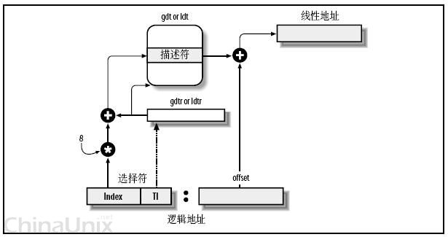
首先，给定一个完整的逻辑地址[段选择符：段内偏移地址]，
1、看段选择符的T1=0还是1，知道当前要转换是GDT中的段，还是LDT中的段，再根据相应寄存器，得到其地址和大小。我们就有了一个数组了。
2、拿出段选择符中前13位，可以在这个数组中，查找到对应的段描述符，这样，它了Base，即基地址就知道了。
3、把Base + offset，就是要转换的线性地址了。
还是挺简单的，对于软件来讲，原则上就需要把硬件转换所需的信息准备好，就可以让硬件来完成这个转换了。OK，来看看Linux怎么做的。
3、Linux的段式管理
Intel要求两次转换，这样虽说是兼容了，但是却是很冗余，呵呵，没办法，硬件要求这样做了，软件就只能照办，怎么着也得形式主义一样。
另一方面，其它某些硬件平台，没有二次转换的概念，Linux也需要提供一个高层抽象，来提供一个统一的界面。所以，Linux的段式管理，事实上只是“哄骗”了一下硬件而已。
按照Intel的本意，全局的用GDT，每个进程自己的用LDT——不过Linux则对所有的进程都使用了相同的段来对指令和数据寻址。即用户数据段，用户代码段，对应的，内核中的是内核数据段和内核代码段。这样做没有什么奇怪的，本来就是走形式嘛，像我们写年终总结一样。
include/asm-i386/segment.h
#define GDT_ENTRY_DEFAULT_USER_CS 14
#define __USER_CS (GDT_ENTRY_DEFAULT_USER_CS * 8 + 3)
#define GDT_ENTRY_DEFAULT_USER_DS 15
#define __USER_DS (GDT_ENTRY_DEFAULT_USER_DS * 8 + 3)
#define GDT_ENTRY_KERNEL_BASE 12
#define GDT_ENTRY_KERNEL_CS (GDT_ENTRY_KERNEL_BASE + 0)
#define __KERNEL_CS (GDT_ENTRY_KERNEL_CS * 8)
#define GDT_ENTRY_KERNEL_DS (GDT_ENTRY_KERNEL_BASE + 1)
#define __KERNEL_DS (GDT_ENTRY_KERNEL_DS * 8)
把其中的宏替换成数值，则为：
#define __USER_CS 115 [00000000 1110 0 11]
#define __USER_DS 123 [00000000 1111 0 11]
#define __KERNEL_CS 96 [00000000 1100 0 00]
#define __KERNEL_DS 104 [00000000 1101 0 00]
方括号后是这四个段选择符的16位二制表示，它们的索引号和T1字段值也可以算出来了
__USER_CS index= 14 T1=0
__USER_DS index= 15 T1=0
__KERNEL_CS index= 12 T1=0
__KERNEL_DS index= 13 T1=0
T1均为0，则表示都使用了GDT，再来看初始化GDT的内容中相应的12-15项(arch/i386/head.S)：
.quad 0x00cf9a000000ffff /* 0x60 kernel 4GB code at 0x00000000 */
.quad 0x00cf92000000ffff /* 0x68 kernel 4GB data at 0x00000000 */
.quad 0x00cffa000000ffff /* 0x73 user 4GB code at 0x00000000 */
.quad 0x00cff2000000ffff /* 0x7b user 4GB data at 0x00000000 */
按照前面段描述符表中的描述，可以把它们展开，发现其16-31位全为0，即四个段的基地址全为0。
这样，给定一个段内偏移地址，按照前面转换公式，0 + 段内偏移，转换为线性地址，可以得出重要的结论，“在Linux下，逻辑地址与线性地址总是一致（是一致，不是有些人说的相同）的，即逻辑地址的偏移量字段的值与线性地址的值总是相同的。！！！”
忽略了太多的细节，例如段的权限检查。呵呵。
Linux中，绝大部份进程并不例用LDT，除非使用Wine ，仿真Windows程序的时候。
4.CPU的页式内存管理
CPU的页式内存管理单元，负责把一个线性地址，最终翻译为一个物理地址。从管理和效率的角度出发，线性地址被分为以固定长度为单位的组，称为页(page)，例如一个32位的机器，线性地址最大可为4G，可以用4KB为一个页来划分，这页，整个线性地址就被划分为一个tatol_page[2^20]的大数组，共有2的20个次方个页。这个大数组我们称之为页目录。目录中的每一个目录项，就是一个地址——对应的页的地址。
另一类“页”，我们称之为物理页，或者是页框、页桢的。是分页单元把所有的物理内存也划分为固定长度的管理单位，它的长度一般与内存页是一一对应的。
这里注意到，这个total_page数组有2^20个成员，每个成员是一个地址（32位机，一个地址也就是4字节），那么要单单要表示这么一个数组，就要占去4MB的内存空间。为了节省空间，引入了一个二级管理模式的机器来组织分页单元。文字描述太累，看图直观一些：
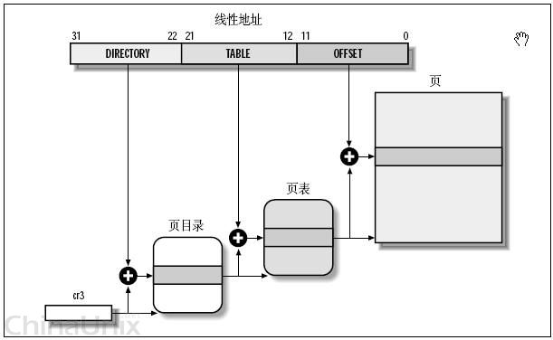
如上图，
1、分页单元中，页目录是唯一的，它的地址放在CPU的cr3寄存器中，是进行地址转换的开始点。万里长征就从此长始了。
2、每一个活动的进程，因为都有其独立的对应的虚似内存（页目录也是唯一的），那么它也对应了一个独立的页目录地址。——运行一个进程，需要将它的页目录地址放到cr3寄存器中，将别个的保存下来。
3、每一个32位的线性地址被划分为三部份，面目录索引(10位)：页表索引(10位)：偏移(12位)
依据以下步骤进行转换：
1、从cr3中取出进程的页目录地址（操作系统负责在调度进程的时候，把这个地址装入对应寄存器）；
2、根据线性地址前十位，在数组中，找到对应的索引项，因为引入了二级管理模式，页目录中的项，不再是页的地址，而是一个页表的地址。（又引入了一个数组），页的地址被放到页表中去了。
3、根据线性地址的中间十位，在页表（也是数组）中找到页的起始地址；
4、将页的起始地址与线性地址中最后12位相加，得到最终我们想要的葫芦；
这个转换过程，应该说还是非常简单地。全部由硬件完成，虽然多了一道手续，但是节约了大量的内存，还是值得的。那么再简单地验证一下：
1、这样的二级模式是否仍能够表示4G的地址；
页目录共有：2^10项，也就是说有这么多个页表
每个目表对应了：2^10页；
每个页中可寻址：2^12个字节。
还是2^32 = 4GB
2、这样的二级模式是否真的节约了空间；
参考深入理解计算机系统 中文版 第546页
值得一提的是，虽然页目录和页表中的项，都是4个字节，32位，但是它们都只用高20位，低12位屏蔽为0——把页表的低12屏蔽为0，是很好理解的，因为这样，它刚好和一个页面大小对应起来，大家都成整数增加。计算起来就方便多了。但是，为什么同时也要把页目录低12位屏蔽掉呢？因为按同样的道理，只要屏蔽其低10位就可以了，不过我想，因为12>10，这样，可以让页目录和页表使用相同的数据结构，方便。
本贴只介绍一般性转换的原理，扩展分页、页的保护机制、PAE模式的分页这些麻烦点的东东就不啰嗦了……可以参考其它专业书籍。
5.Linux的页式内存管理
原理上来讲，Linux只需要为每个进程分配好所需数据结构，放到内存中，然后在调度进程的时候，切换寄存器cr3，剩下的就交给硬件来完成了（呵呵，事实上要复杂得多，不过偶只分析最基本的流程）。
前面说了i386的二级页管理架构，不过有些CPU，还有三级，甚至四级架构，Linux为了在更高层次提供抽象，为每个CPU提供统一的界面。提供了一个四层页管理架构，来兼容这些二级、三级、四级管理架构的CPU。这四级分别为：
页全局目录PGD（对应刚才的页目录）
页上级目录PUD（新引进的）
页中间目录PMD（也就新引进的）
页表PT（对应刚才的页表）。
整个转换依据硬件转换原理，只是多了二次数组的索引罢了，如下图：
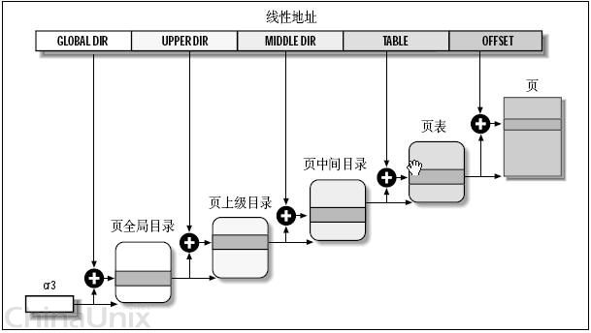
那么，对于使用二级管理架构32位的硬件，现在又是四级转换了，它们怎么能够协调地工作起来呢？嗯，来看这种情况下，怎么来划分线性地址吧！
从硬件的角度，32位地址被分成了三部份——也就是说，不管理软件怎么做，最终落实到硬件，也只认识这三位老大。
从软件的角度，由于多引入了两部份，，也就是说，共有五部份。——要让二层架构的硬件认识五部份也很容易，在地址划分的时候，将页上级目录和页中间目录的长度设置为0就可以了。
这样，操作系统见到的是五部份，硬件还是按它死板的三部份划分，也不会出错，也就是说大家共建了和谐计算机系统。
这样，虽说是多此一举，但是考虑到64位地址，使用四层转换架构的CPU，我们就不再把中间两个设为0了，这样，软件与硬件再次和谐——抽象就是强大呀！！！
例如，一个逻辑地址已经被转换成了线性地址，0x08147258，换成二制进，也就是：
0000100000 0101000111 001001011000
内核对这个地址进行划分
PGD = 0000100000
PUD = 0
PMD = 0
PT = 0101000111
offset = 001001011000
现在来理解Linux针对硬件的花招，因为硬件根本看不到所谓PUD,PMD，所以，本质上要求PGD索引，直接就对应了PT的地址。而不是再到PUD和PMD中去查数组（虽然它们两个在线性地址中，长度为0，2^0 =1，也就是说，它们都是有一个数组元素的数组），那么，内核如何合理安排地址呢？
从软件的角度上来讲，因为它的项只有一个，32位，刚好可以存放与PGD中长度一样的地址指针。那么所谓先到PUD，到到PMD中做映射转换，就变成了保持原值不变，一一转手就可以了。这样，就实现了“逻辑上指向一个PUD，再指向一个PDM，但在物理上是直接指向相应的PT的这个抽象，因为硬件根本不知道有PUD、PMD这个东西”。
然后交给硬件，硬件对这个地址进行划分，看到的是：
页目录 = 0000100000
PT = 0101000111
offset = 001001011000
嗯，先根据0000100000(32)，在页目录数组中索引，找到其元素中的地址，取其高20位，找到页表的地址，页表的地址是由内核动态分配的，接着，再加一个offset，就是最终的物理地址了。

